**Ernyei Tamás – Szakdolgozat Specifikáció**

Webshop készítése microservice alapokon

**Feladat Leírása :**

A feladat egy olyan webalkalmazás készítése, amelyben elektronikai cikkeket lehet böngészni, megrendelni.  
A projekt megvalósításához használt technológiák : Backendhez Java Spring, frontendhez pedig Angular technológia. Adatbázisnak SQL alapú adatbázis.

A projekt legfőbb célja az lenne, hogy a hallgató megismerkedjen a Microservice architektúrával, mert manapság egyre népszerűbb, ipari környezetekben.

Az elkészítendő alkalmazás funkció közé tartozik a termékek megjelenítése majd azokra való szűrés. Admin felület a termékek adatainak a módosításához, felvételéhez, törléséhez.  
Webshopba való regisztráció, illetve bejelentkezés.  
Kosárba rakás után a rendélesek leadása, majd ezek, a felhasználók saját profiljához való rendelése, hogy később ezeket visszatudják keresni.

**Adatmodel:**

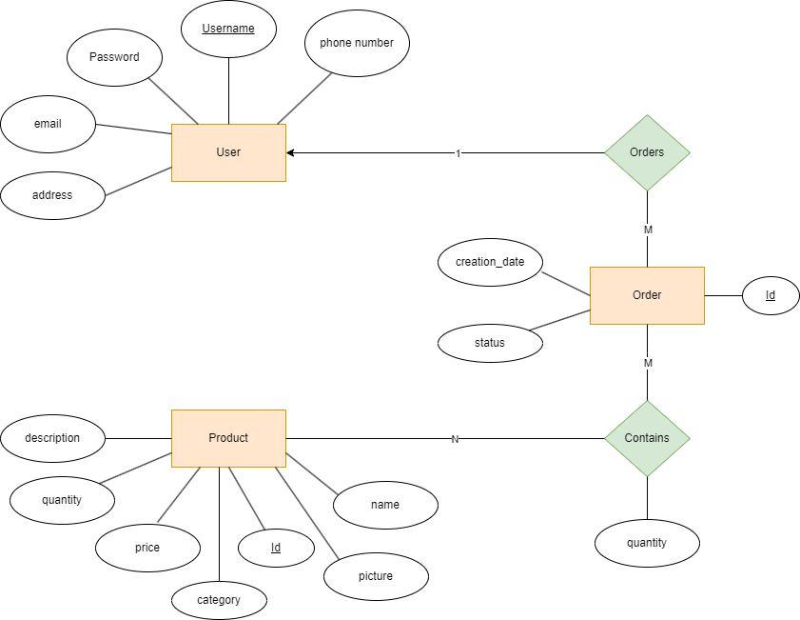

**Képernyőtervek:**

